
L’Associazione Canova22
presenta


Spettacoli di danza contemporanea fra arte e natura

Parco Archeologico dell’Appia Antica
12 -15 settembre 2024
Chiesa di San Nicola dei Caetani, Roma

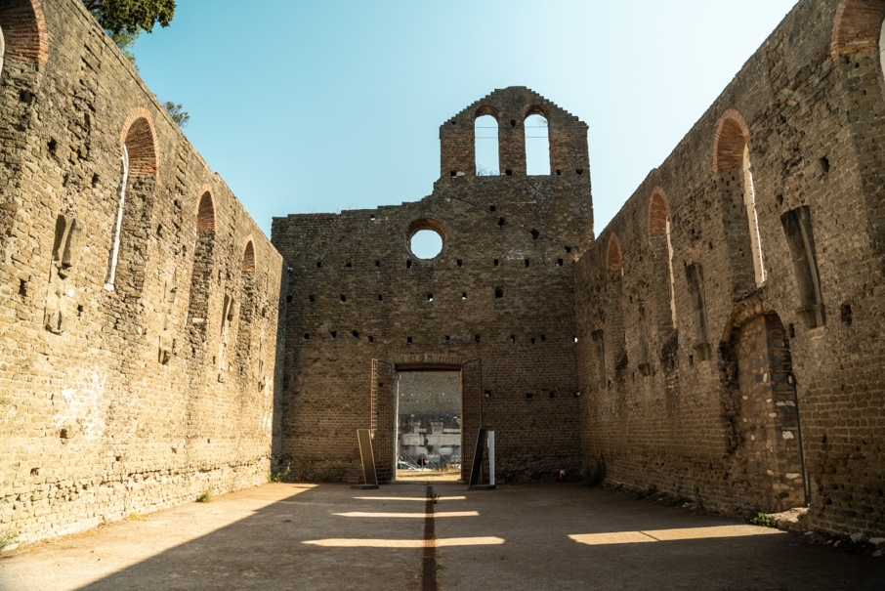

Nell’ambito della terza edizione del Festival Dancescreen in the Land 2024, organizzato dalla Associazione Canova2,2 vanno in scena dal 12 al 15 settembre spettacoli e performance nella cornice meravigliosa del Parco Archeologico dell’Appia Antica (ora riconosciuto nel Patrimonio Unesco). Il palcoscenico è la Chiesa di San Nicola dei Caetani, unico esempio a Roma di architettura gotica cistercense.
Si parte il 12 settembre alle 20,30 con uno spettacolo dedicato a Giacomo Puccini per il centenario e all’opera, con “Puccini e Verdi in Danza”, una inedita lettura del femminile nella lirica di Monica Casadei della compagnia Artemis Danza.
il 13 alle 19 una performance della compagnia Atacama, di Patrizia Cavola e Ivàn Truol, tra movimento, voce, suono e immagine.
In una prima nazionale, va in scena il 13 alle 20,30 “In arte Maddalena”, coproduzione di Canova22 con Mandala Dance Company e Aps Magica, spettacolo multidisciplinare tra interpreti dal vivo e proiezioni nello spazio, per la regia di Fiorenza D’Alessandro e Laura Fusco. In questa occasione verrà sperimentato un elemento di scena sostenibile dal progetto Eco Stage sostenuto da Ministero della Cultura - Tocc, Europa Creativa e Next Generation Eu.
Tra innovazione e ricerca il Balletto di Roma propone il 14 alle 20,30 la coreografia di Valerio Longo ispirata allo scorrere dell’acqua. Conclude questa sezione del Festival il 15 settembre alle 20,30 la compagnia Resextensa, con uno spettacolo di Elisa Barrucchieri in cui segni di light design dialogano con le antiche mura del Parco Archeologico.
Dancescreen in the land è un evento triennale ideato dalla Associazione Canova 22, n tre suggestive location, che inizia il 29 agosto al Borgo Acqua Paola a Bracciano e si chiude il 25 ottobre 2024 alla Fornace del Canova con un omaggio al grande ballerino Roland Petit La direzione artistica di Fiorenza D’Alessandro. È un progetto sostenuto dal Ministero della Cultura, in collaborazione con il Parco Archeologico dell’Appia Antica e Europa Creativa – NextGenerationEu con Transizione Ecologica.

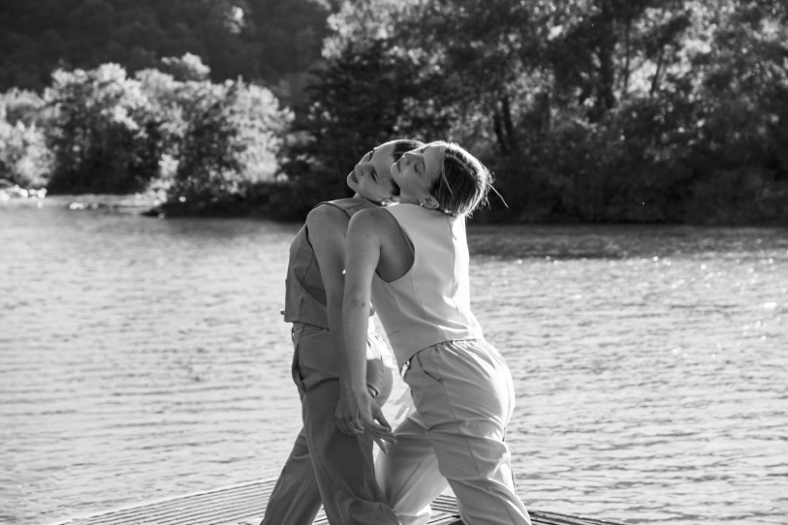
Gli stati dell’Acqua – Balletto di Roma

Info:
Associazione Canova22 – via Canova 22, Roma
https://www.canova22.com
Contatti: 335 8420063 - 06 23481237
Mail: canova22press@gmail.com

Ufficio stampa:
Natalia Lombardo - 335 7872252
nataduemila@yahoo.it

